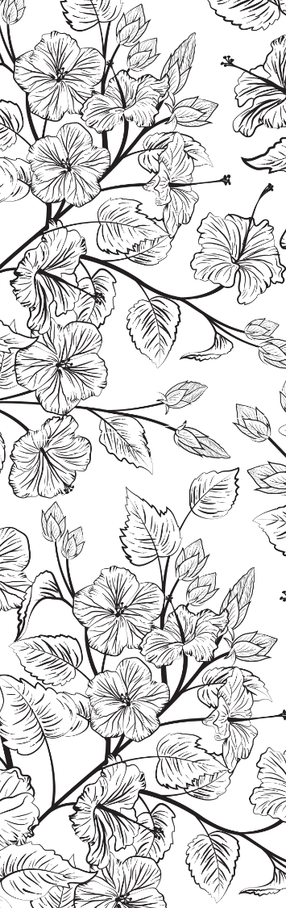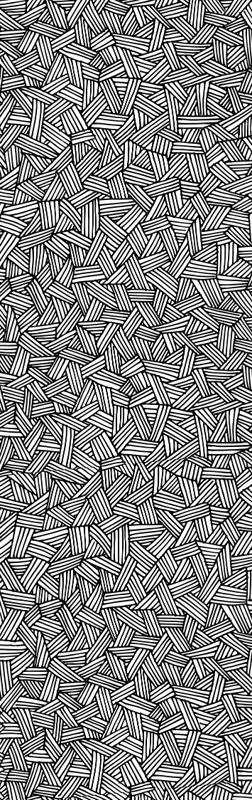

将这些图片替换为自己的照片

编写自己的书签消息

使用打孔器打一个孔，然后把飘带系在孔上。

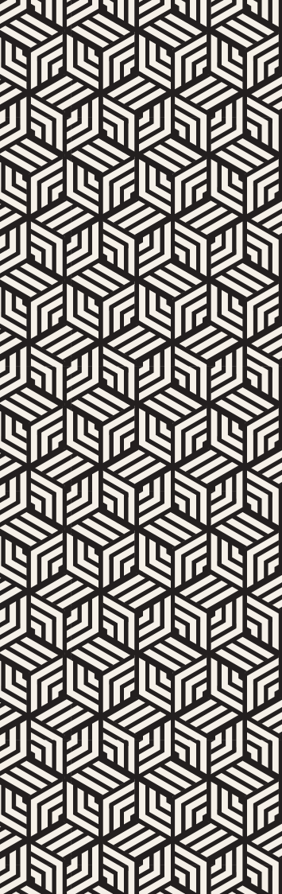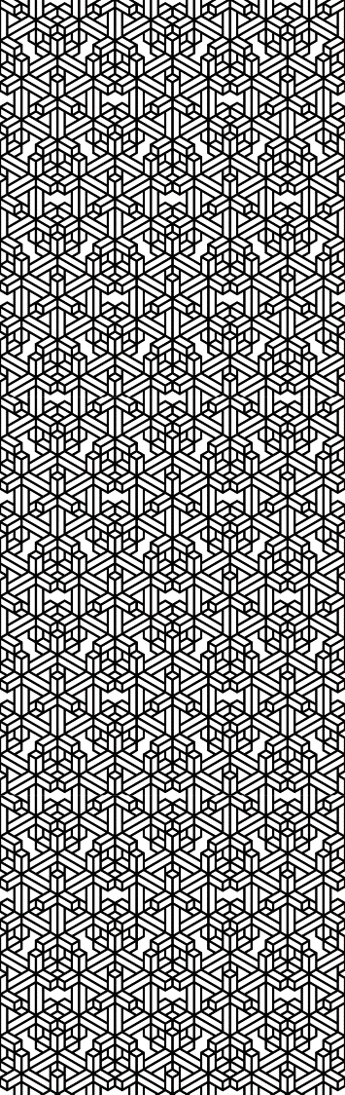

## 将这些图片替换为自己的照片

## 编写自己的书签消息

## 使用打孔器打一个孔，然后把飘带系在孔上。

|  |  |  |  |  |  |  |  |  |  |  |  |  |  |  |  |  |
| --- | --- | --- | --- | --- | --- | --- | --- | --- | --- | --- | --- | --- | --- | --- | --- | --- |
|  |  | | |  | |  | | |  |  | | |  |  | | |
|  | 一本特别的书，送给一位特别的朋友 | | |  | | 你读得越多，就越想读 | | |  | 生活给我们提供了书籍，让我们翻开了新的一页 | | |  | 再多看一页！ | | |
|  |  | 正在拥抱的两个朋友 |  | |  |  | 正在翻看书的女士 |  |  |  | 躺在床上看书的女士 |  |  |  | 正在读书的母女俩 |  |
|  |  |  | |  |  |  |  |  |  |  |  |  |
|  |  |  | |  |  |  |  |  |  |  |  |  |